

**Rose**

**Oplysninger om personen**

**-**

**-**

**-**

**-**

**Personens højeste ønske**





**Anden vigtig person**

**Ven**

**Ven**

**Vigtige scener fra bogen**

**Centrale ord om bogens handling**

Fx opløsning

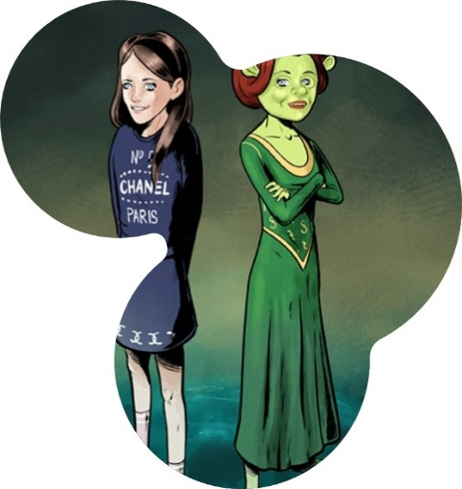

**Fiona**

**Oplysninger om personen**

**-**

**-**

**-**

**-**

**Personens højeste ønske**





**Anden vigtig person**

**Ven**

**Ven**

**Vigtige scener fra bogen**

**Centrale ord om bogens handling**

Fx skræk



**Isha**

**Oplysninger om personen**

**-**

**-**

**-**

**-**

**Personens højeste ønske**





**Anden vigtig person**

**Ven**

**Ven**

**Vigtige scener fra bogen**

**Centrale ord om bogens handling**

Fx forbud



**Stella**

**Oplysninger om personen**

**-**

**-**

**-**

**-**

**Personens højeste ønske**





**Anden vigtig person**

**Ven**

**Ven**

**Vigtige scener fra bogen**

**Centrale ord om bogens handling**

Fx barnligt



**Zanne**

**Oplysninger om personen**

**-**

**-**

**-**

**-**

**Personens højeste ønske**





**Anden vigtig person**

**Ven**

**Ven**

**Vigtige scener fra bogen**

**Centrale ord om bogens handling**

Fx facade



**Ludvig**

**Oplysninger om personen**

**-**

**-**

**-**

**-**

**Personens højeste ønske**





**Anden vigtig person**

**Ven**

**Ven**

**Vigtige scener fra bogen**

**Centrale ord om bogens handling**

Fx challenge



**Malek**

**Oplysninger om personen**

**-**

**-**

**-**

**-**

**Personens højeste ønske**





**Anden vigtig person**

**Ven**

**Ven**

**Vigtige scener fra bogen**

**Centrale ord om bogens handling**

Fx ruin



**Gurli**

**Oplysninger om personen**

**-**

**-**

**-**

**-**

**Personens højeste ønske**





**Anden vigtig person**

**Ven**

**Ven**

**Vigtige scener fra bogen**

**Centrale ord om bogens handling**

Fx dagpleje

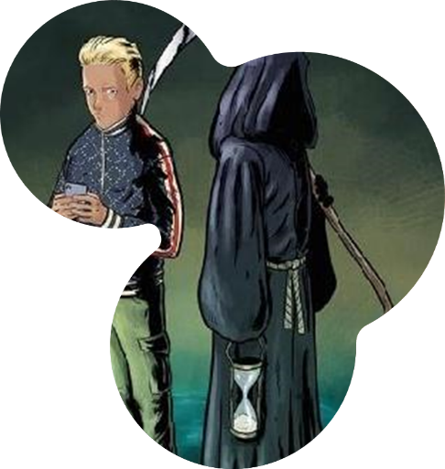

**Pelle**

**Oplysninger om personen**

**-**

**-**

**-**

**-**

**Personens højeste ønske**





**Anden vigtig person**

**Ven**

**Ven**

**Vigtige scener fra bogen**

**Centrale ord om bogens handling**

Fx ny



**Anker**

**Oplysninger om personen**

**-**

**-**

**-**

**-**

**Personens højeste ønske**





**Anden vigtig person**

**Ven**

**Ven**

**Vigtige scener fra bogen**

**Centrale ord om bogens handling**

Fx bande